KATA PENGANTAR

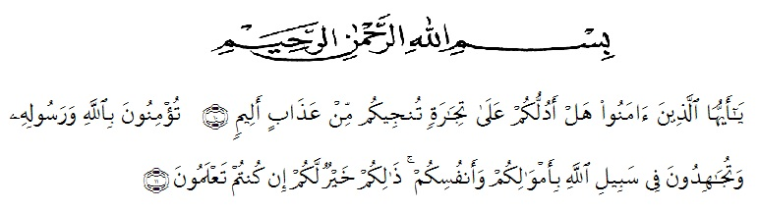
‘’Hai orang-orang yang beriman, sukakah kamu aku tunjukkan suatu perniagaan yang dapat menyelamatkan kamu dari azab yang pedih? (Yaitu) kamu beriman kepada Allah dan Rasul-Nya dan berjihad di jalan Allah dengan harta dan jiwamu. Itulah yang lebih baik bagi kamu jika kamu mengetahuinya’’(Ash-Saff 10-11)

Dengan memanjatkan puji syukur kehadirat Allah SWT, karena hanya dengan limpahan rahmat, karunia dan ridho-Nya, sehingga penulis dapat menyelesaikan skripsi dalam waktu yang telah ditentukan. Skripsi yang ditulis berjudul “Pengaruh Kualitas Produk dan Harga Terhadap Kepuasan Pelanggan UD Adli di Desa Sukajadi Kecamatan Perbaungan” dengan lancar tanpa kendala yang berarti. Shalawat serta salam semoga selalu tercurahkan kepada Nabi Muhammad Sallallahu Aalihi Wasallam, yang senantiasa membawa kita dari zaman jahiliyah ke zaman yang penuh ilmu dan iman.
Peneliti mengucapkan syukur Alhamdulillah kepada Allah SWT, karena atas nikmat dan ridho-Nya lah penelitian ini dapat dibuat serta dapat dipertanggung jawabkan. Pada kesempatan ini peneliti ingin mengucapkan terima kasih yang tulus dan penghargaan kepada semua pihak yang telah membantu dengan keikhlasan dan ketulusan baik langsung maupun tidak langsung sampai selesainya penelitian ini. Terima kasih dan penghargaan khususnya peneliti sampaikan:
- kepada Bapak DR. KRT. Hardi Mulyono, K. Surbakti selaku Rektor Universitas Muslim Nusantara Al-Washliyah Medan.
- Ibu Anggia Sari Lubis, SE,. M.Si selaku Dekan Fakultas Ekonomi Universitas Muslim Nusantara Al-Washliyah Medan.
- Bapak Toni Hidayat, SE,. M.Si selaku Ketua Program Studi Manajemen Fakultas Ekonomi Universitas Muslim Nusantara Al-Washliyah Medan.
- Bapak Dosen Tukimin Lubis,SE,.M.MA selaku Dosen Pembimbing saya
- Bapak/Ibu dosen dan staf di lingkungan Fakultas Ekonomi Universitas Muslim Nusantara Al-Washliyah Medan yang telah memberikan ilmu yang bermanfaat bagi pengembangan wawasan keilmuan selama mengikuti perkuliahan.
- Teristimewa Ayahanda M.Syahlan dan Ibunda Risna Hayati yang tercinta yang telah memberikan doa dengan penuh keikhlasan, memberikan dukungan baik materiil ataupun nonmateriil serta kasih dan sayang selama ini dalam mendidik saya dengan penuh kesabaran.
- Afriza Rediansyah dan Ghina Sulha selaku adik saya yang telah menjadi sumber semangat hingga dapat terselesaikannya skripsi ini
- Teman-teman yang telah memberikan masukan dalam penyelesaian penelitian ini.
Semoga Allah SWT membalas semua kebaikan yang telah diberikan. Peneliti menyadari bahwa penelitian ini masih jauh dari kesempurnaan, untuk itu peneliti mengharapkan sumbangsih berupa pemikiran yang terbungkus dalam saran maupun kritik yang bersifat membangun demi kesempurnaan penelitian ini.
Medan, Agustus 2021
Peneliti,

Gusti Pratiwi
173114441

